Фестиваль творческих работ
«Государственная граница священна и неприкосновенна»,
посвященного 100-летию учреждения Пограничных войск России
Номинация «Мой папа (дедушка, брат, земляк) – пограничник!»

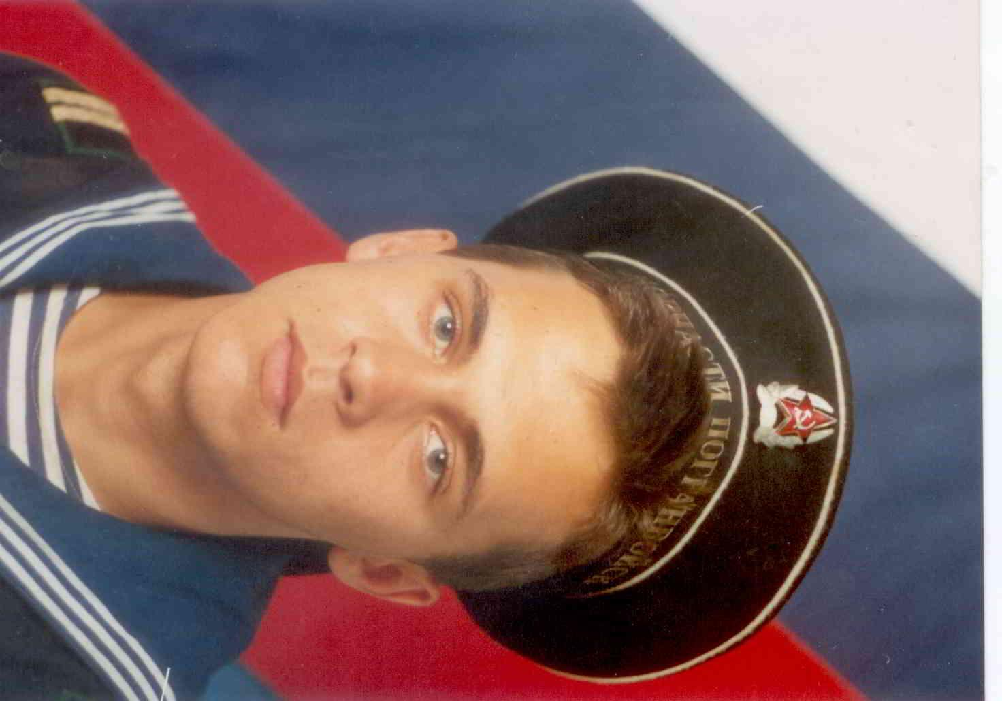

«Мой папа – морской пограничник!»

Работу выполнил: Пахомов Кирилл Константинович, 14 лет учащийся 8 класса «А», Муниципального бюджетного общеобразовательного учреждения средней общеобразовательной школы №5 с углубленным изучением отдельных предметов Бугульминского муниципального бюджета Республики Татарстан
Руководитель: Пахомова Юлия Владимировна, преподаватель-организатор ОБЖ, I квалификационной категории

«Мой папа – морской пограничник!»
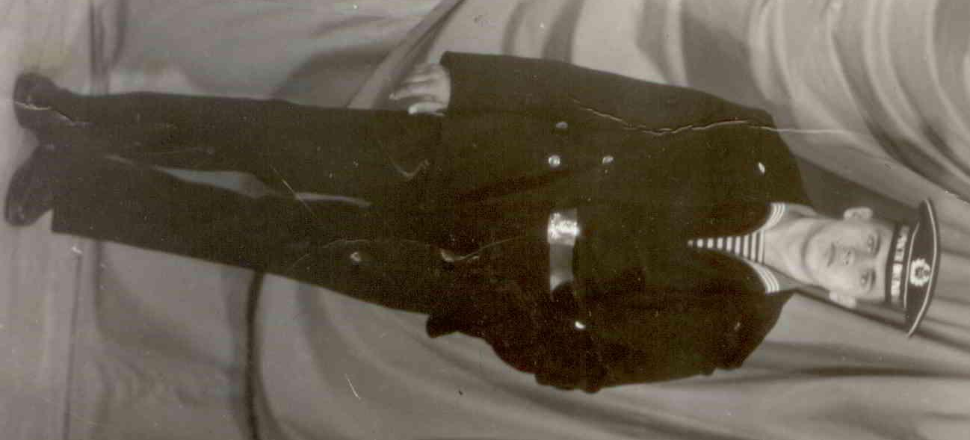
Покой и тишину нашего Отечества берегут пограничники. Они всегда в дозоре! Мой папа, Пахомов Константин Юрьевич, выполнял святой воинский долг на Дальнем Востоке в пограничных войсках, которые входили в состав Краснознаменного Тихоокеанского Пограничного округа.
Служил папа два года, с 1993 по 1995 год, получил звание старшего матроса. Служил честно и добросовестно. Охранял границу от реки Уссури до реки Амур. Службу проходил на погранично-сторожевом корабле III ранга. Мой папа входил в осмотровую группу, осматривал корабли, проходящие через границу.
За верность воинскому долгу и проявленную бдительность папа был награждён отличительным знаком «Отличник погранвойск» 2-й степени.
Трудности армейской жизни: бессонные дежурства, наряды – папа переносил стойко. Из части утром уходили сухими, а вечером, после учебного бега, форму хоть выжимай.
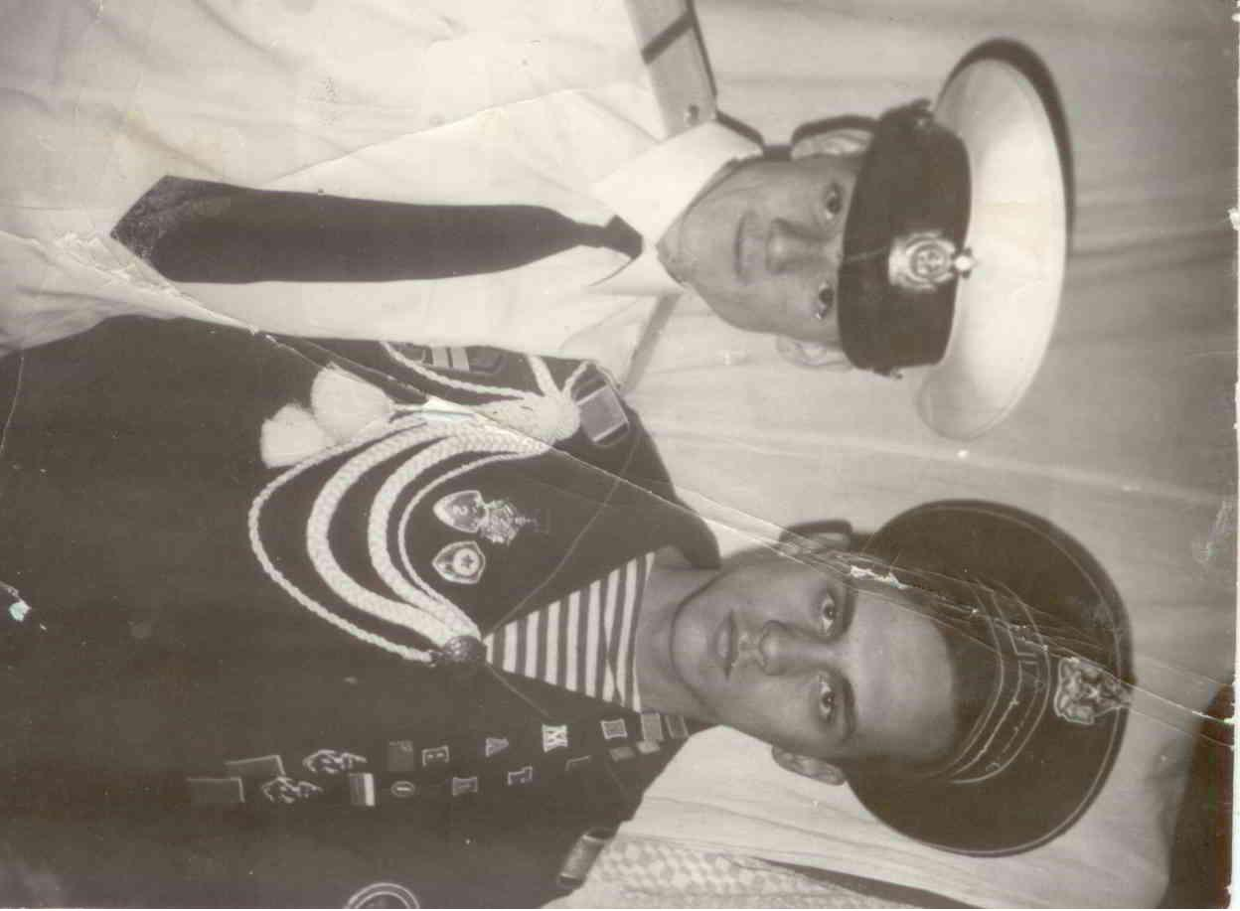
Армейская служба подарила ему много друзей.
Папин альбом «В память о службе» - это семейная реликвия. Очень часто всей семьёй просматриваем фотографии, а папа рассказывает нам о своей службе в пограничных войсках.
Я горжусь своим отцом! Для меня он пример беззаветной любви к Родине, родному краю, семье. Для меня он олицетворение чести, доблести, благородства.
Папа – настоящий защитник Отечества!

